
Информационный лист пациенту
ГИНЕКОЛОГИЧЕСКИЕ ОПЕРАЦИИ МЕТОДОМ ВСКРЫТИЯ ПЕРЕДНЕЙ БРЮШНОЙ СТЕНКИ

Многие женские заболевания требуют хирургического лечения.
Для достижения оперируемой области используют различные методы, один из них операция с разрезом передней брюшной стенки. Самыми частыми причинами открытых операций являются: маточные кровотечения, доброкачественная опухоль мышечной ткани матки (миома), кисты больших размеров, злокачественная опухоль, а также гнойное воспаление яичника или маточной трубы.
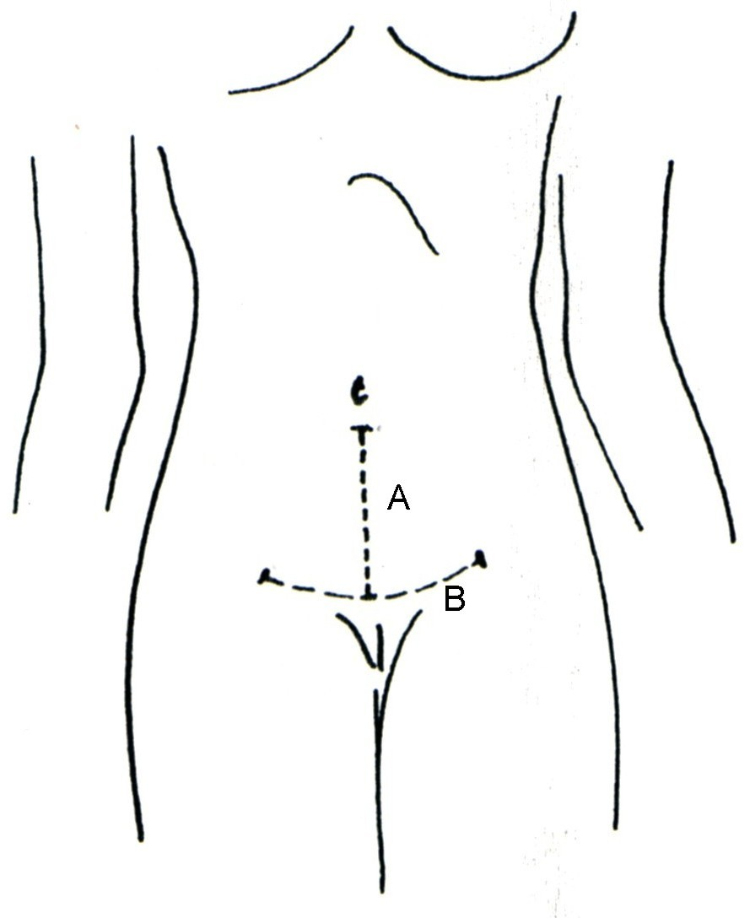
Течение операции
В основном, операция производится под общим наркозом. Каждый разрез производится либо горизонтально в нижней части живота (разрез кожи по методу Пфанненштиля), либо по средней линии живота (от пупка до лобка, несколько см недоходя до него). Выбор кожного разреза зависит от объёма планируемой операции, размера матки или кисты, наличия рубца предыдущей операции, количества жировой ткани на передней брюшной стенке и т.д. В ходе операции удаляется патологически изменённый очаг, объём операции зависит от особенностей заболевания и общего состояния пациента. Если в ходе операции выясняется, что имеется дело со злокачественным процессом, то обычно удаляется матка вместе с шейкой матки, маточными трубами и яичниками. При наличии доброкачественного процесса, ограничиваются удалением повреждённого органа или его части. Пациенткам менопаузального возраста нередко приходится удалить яичники, так как их функция резко снижена.
A - nahalõige kõhu keskjoonel
B - nahalõige Pfannenstieli järgi

Как правило, операционный план составляется Вашим оперирующим врачом и Вами до планируемой операции в гинекологическом отделении, по возможности учитываются Ваши пожелания.
Врач информирует Вас об объёме предстоящей операции и возможностях его увеличения в случае обнаружения различных непредвиденных находок.
Послеоперационный период
После операции Вас переводят в палату интенсивного наблюдения. В палату гинеколо-ческого отделения Вас переводят на следующий день или через день, в зависимости от Вашего общего состояния. Катетер из мочевого пузыря обычно удаляется после операции на следующий день. Канюля в вене остаётся до тех пор пока исчезнет необходимость введения лекарственных веществ.
Удалённые во время операции ткани отсылаются на гистологическое исследование. Результат исследования отсылаем направившему Вас на операцию врачу приблизительно через 2 недели. Гистологическое исследование даёт возможность подтвердить или уточнить диагноз. Обычно прибывание в больнице 5-7 дней. Операционные швы, в зависимости от вида операции, удаляются через 7-10 дней. После операции могут быть небольшие мажущие или кроянистые выделения из влагалища Обратиться к врачу следует если кровянистые выделения усиливаются, или выделяется ярко-красная кровь, появляются сильные боли или повышается температура больше 37,5⁰C.
Больничный лист выдаётся на 3-6 недель после операции, что связано с общим самочувствием. При необходимости больничный лист продлевается врачом направившим вас на операцию.
Если во время операции удаляется матка, то менструации прекращаются и нет возможности забеременеть. Советуется начать гормональную терапию в случае если полностью удаляются оба яичника. Более точный послеоперационный план составляет Ваш лечащий врач, который учитывает Ваш возраст и заболевания. В течение 1-2 месяцев после операции следует исключить поднятие тяжестей (более 5-6кг). Половую жизнь следует исключить, если имеются мажушие или кровянистые выделения из влагалища.
Не рекомендуются половые контакты в течение 3-4 недель после операции.
Операционный рубец на животе полностью поправляется в течение нескольких месяцев. В это время исчезает отёк в подкожножировой клетчатке, восстанавливается кожная чувствительность в области шрама, и рубец становится менее заметным.
Возможные осложнения
Во время операции может выясниться, что выполнение предварительно составленного операционного плана в полном объёме невозможно. Это может быть обусловлено анатомическими особенностями Вашего организма, сопутствующими заболеваниями или, если распространённость патологического процесса оказалась больше, чем изначально предполагалось.
Самым частым осложнением бывает кровопотеря более обычного, что может потребовать переливания крови или кровозаменителей.
Может возникнуть воспаление внутренних органов или операционной раны, что требует более длительного антибактериального лечения.
Редко встречаются повреждения близлежащих органов: мочевого пузыря, мочеточника, кишечника. Целостность повреждённых органов востанавливается в ходе операции. Во время операции повреждается множество нервных окнчаний, прежде всего нервных окончаний кожи, потому место операционного рубца в течение нескольких месяцев обычно имеет низкую чувствительность.
Не смотря на профилактику венознго тромбоза (поддерживающие вены чулки, при необходимости препараты понижающие свёртываемость крови), в редких случаях может возникнуть тромбоз (закупорка вены кровяным сгустком).
Возможны осложнения со стороны наркоза:
- аллергические реакции на лекарственные препараты
- рвота в ходе наркоза, если пациент принимал пищу или напитки непосрегственно перед наркозом, попадание рвотных масс в дыхательные пути и последующее удушье. В виду анатомических особенностей организма может неудасться интубация (введение интубационной трубки) дыхательных путей.
Чтобы свести риск наркоза и операции к минимуму, просим Вас своевременно проинформировать врача:
- об известных Вам сопутствующих заболеваниях и принимаемых лекарствах. В день операции лекарства можно принимать только по договорённости с врачом.
- о своём состоянии здоровья при поступлении в стационар перед операцией (гнапример, о наличии вирусной инфекции)
- об известной Вам аллергии на лекарства
В день операции запрещается принимать пищу и напитки по меньшей мере за 6 часов до наркоза. В день операции нельзя курить или жевать жевательую резинку, чтобы избежать рвоты во время наркоза и попадания кислотного содержилого в лёгкие.
Следуйте предписаниям врача относительно предоперационной диеты и приёма слабительных средств.

